

C++实验报告

学生姓名： 郭子健
指导老师： 段俊文
学 院： 计算机学院
专业班级： 计算机科学与技术2409

2025年 12 月 28 日
实验1 类和对象（一）

一、实验内容
1.检查下面的程序，找出其中的错误，并改正之。然后上机调试，使之能正常运行。
#include <iostream>
using namespace std;

class Rectangle {
void setSize(void);
void getArea(void);
int width;
int length;
};

Rectangle rect;

int main()
{
setSize();
getArea();
return 0;
}

void setSize(void)
{
cin >> rect.width;
cin >> rect.length;
}

void getArea(void)
{
int area = rect.width * rect.height;
cout << "Area is: " << area << endl;
}

2.设计一个名为Book的类，包含以下私有成员变量：书名(title)、作者(author)、出版年份(year)、ISBN号(isbn)。要求实现以下成员函数：
(1) SetBook：初始化图书信息的构造函数
(2) DisplayBook：显示图书完整信息的函数
(3) UpdateYear：更新出版年份的函数
编写主函数创建图书对象，输入图书信息并显示，然后测试更新年份的功能。
实现一个银行账户类BankAccount，包含以下属性：
账户号码(accountNo)
账户余额(balance)
账户持有人姓名(holderName)
实现以下操作方法：
(1) deposit：存款操作，金额必须为正数
(2) withdraw：取款操作，不能超过账户余额
(3) showBalance：显示当前余额
(4) showDetails：显示账户完整信息
要求对输入的金额进行有效性检查。
3.(选做) 设计一个商品类Product，包含以下数据成员：
商品编号(id)：字符串类型
商品名称(name)：字符串类型
单价(price)：浮点数类型
库存数量(stock)：整数类型
生产日期(productDate)：字符串类型
实现以下功能：
(1) 能够设置和修改商品信息
(2) 实现销售功能(sell)，销售时自动减少库存
(3) 实现进货功能(purchase)，进货时自动增加库存
(4) 显示商品完整信息
要求在销售和进货时检查数量的有效性，并使用适当的方式处理异常情况。
4.(选做) 开发一个日期类Date，包含年、月、日信息，实现以下功能：
(1) 合法性检查：检查日期是否有效
(2) 计算两个日期之间的天数
(3) 返回给定日期是星期几
(4) 判断是否为闰年
要求合理处理月份天数、闰年等特殊情况。

二、实验过程
1.检查下面的程序，找出其中的错误，并改正之。然后上机调试，使之能正常运行。
分析：类成员函数未声明为 public，且访问了未定义的成员 height，主函数中调 用了未定义的全局
实现：
#include <iostream>
using namespace std;

class Rectangle {
public:

int width;
int length;
};

Rectangle rect;

void setSize(void)
{
cin >> rect.width;
cin >> rect.length;
}

void getArea(void)
{
int area = rect.width * rect.length;
cout << "Area is: " << area << endl;
}
int main()
{
setSize();
getArea();
return 0;
}
调试和运行：
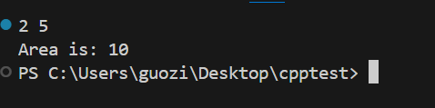
2设计一个名为Book的类，包含以下私有成员变量：书名(title)、作者(author)、出版年份(year)、ISBN号(isbn)。要求实现以下成员函数：
分析：需实现构造函数、显示函数和年份更新函数，注意成员变量为私有，需通过公有接口访问。实现：
#include <iostream>
#include <string>
using namespace std;

class Book{
private:
std::string title_;
std::string author_;
std::string ISBN_;
int year_;
public:
Book(const std::string& title,const std::string& author,int year,const std::string& ISBN);
void DisplayBook();
void UpdataYear(int year);
};
Book::Book(const std::string& title,const std::string& author,int year,const std::string& ISBN):title_(title), author_(author), year_(year), ISBN_(ISBN) {}
void Book::DisplayBook()
{
cout<<"title:"<<title_<<'\n'<<"author:"<<author_<<'\n'<<"ISBN:"<<ISBN_<<'\n'<<"year:"<<year_<<endl;
}

void Book::UpdataYear(int year)
{
year_ = year;
cout<<"将时间修改为"<<year_<<endl;
}

int main()
{
Book b("python","abc",1995,"123456");
b.DisplayBook();
b.UpdataYear(1996);
return 0;
}
调试和运行：

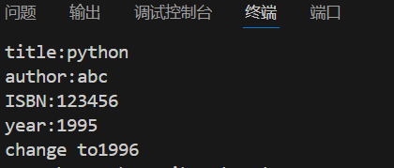
3编写主函数创建图书对象，输入图书信息并显示，然后测试更新年份的功能。
实现一个银行账户类BankAccount，包含以下属性：

分析：需实现存款、取款、余额显示等功能，重点在于输入合法性检查与余额不足处理。实现：
#include <iostream>
#include <string>
using namespace std;

class BankAccount{
private:
std::string accountNo;
int balance;
std::string holderName;
public:
BankAccount(std::string accountNo_,int balance_,std::string holderName_):accountNo(accountNo_),balance(balance_),holderName(holderName_){}
void withdraw(int value)
{
if(balance>=value) balance-=value;
else cout<<"余额不足"<<endl;
}
void deposit(int value)
{
if(value>0) balance+=value;
else cout<<"请输入正确数值"<<endl;
}
void showBalance()
{
cout<<"Balance:"<<balance<<endl;
}
void showDetails()
{
cout<<"accountNo:"<<accountNo<<'\n'<<"balance:"<<balance<<'\n'<<"holderName:"<<holderName<<endl;
}
};
int main()
{
BankAccount b("123456789",66666,"abc");
b.withdraw(10);
b.deposit(20);
b.showBalance();
b.showDetails();
return 0;
}
调试和运行：
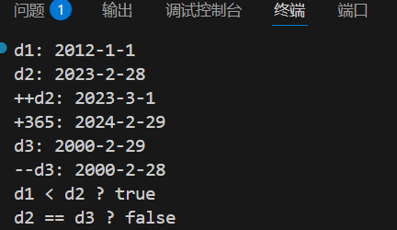

三、小结
本次实验聚焦类的声明与对象的创建使用，核心是理解面向对象编程的封装特性。通过程序改错，深刻认识到类成员访问权限的重要性，以及成员函数与全局函数的区别；在类设计中，学会通过私有成员隐藏数据，公有成员提供安全访问接口，确保数据完整性和操作规范性。存款、取款等功能的有效性检查，培养了程序设计的严谨性；选做题拓展了类的应用场景，加深了对封装思想的理解。实验中发现，类的功能设计需紧密结合实际需求，确保成员函数职责单一、逻辑清晰。

实验2 类和对象（二）

一、实验内容

1、检查下面的程序，找出其中的错误，并改正之。然后上机调试，使之能正常运行。
（1）
#include <iostream>
using namespace std;
class A
{public:
void A(int i=0){m=i;}
void show(){cout<<m;}
void ~A(){}
private:
int m;
};
int main()
{ A a(5);
a.m+=10;
a.show();
return 0;
}
（2）
class X
{ private:
int a=0;
int &b;
const int c;
void setA(int i){a=i;}
X(int i){ a=i;}
public:
int X(){ a=b=0;}
X(int i, int j, int k){ a=i; b=j; c=k; }
setC(int k) const { c=c+k;}
};
int main()
{
X x1;
X x2(2) ;
X x3(1,2,3) ;
x1.setA(3) ;
return 0 ;
}

2、分析下面的程序，写出其运行时的输出结果。上机运行该程序，观察运行结果是否与你的分析相同。如有不同，试分析原因。
（1）
#include <iostream>
using namespace std;
class A {
public:
A();
A(int i,int j);
void print( );
private:
int a,b;
};
A::A( )
{
a=b=0;
cout<<”Default constructor called.\n”;
}
A::A(int i,int j)
{
a=i;
b=j;
cout<<”Constructor called.\n”;
}
void A::print()
{
cout<<”a=”<<a<<”,b=”<<b<<endl;
}
void main()
{
A m,n(4,8);
m.print();
n.print();
}

（2）

#include <iostream>

using namespace std;

class Date

{public:

Date(int,int,int);

Date(int,int);

Date(int);

Date( );

void display( );

private:

int month;

int day;

int year;

};

Date::Date(int m,int d,int y):month(m),day(d),year(y){ }

Date::Date(int m,int d):month(m),day(d) {year=2005;}

Date::Date(int m):month(m)

{ day=1;

year=2005;

}

Date::Date( )

{ month=1;

day=1;

year=2005;

}

void Date::display( )

{cout<<month<<"/"<<day<<"/"<<year<<endl;}

int main( )

{ Date d1(10,13,2005);

Date d2(12,30);

Date d3(10);

Date d4;

d1.display( );

d2.display( );

d3.display( );

d4.display( );

return 0;

}

（3）
#include <iostream>
using namespace std;
class test
{ public:
test( );
int getint( ){return num;}
float getfloat( ){return fl;}
~test( );
private:
int num;
float fl;
};
test::test( )
{ cout << "Initalizing default" << endl;
num=0;
fl=0.0;
}
test::~test( )
{
cout << "Destructor is active" << endl;
}
int main( )
{
test array[2];
cout << array[1].getint( )<< " " << array[1].getfloat( ) <<endl;
return 0;
}
（4）
#include<iostream>
using namespace std;
#include<string>
class X
{public:
X(int x1,char *x2,float x3):a(x1),c(x3)
{ b=new char[sizeof(x2)+1];
strcpy(b,x2);
}
X():a(0),b("X::X()"),c(10){ }
X(int x1,char *x2="X::X(....)",int x3=10):a(x1),b(x2),c(x3){}
X(const X&other)
{ a=other.a;
b="X::X(const X &other)";
c=other.c;
}
void print()
{ cout<<"a="<<a<<"\t"<<"b="<<b<<"\t"<<"c="<<c<<endl; }
private :
int a;
char *b;
float c;
};
int main(){
X *A=new X(4,"X::X(int,char,float)",32);
X B,C(10),D(B);
A->print();
B.print();
C.print();
D.print();
return 0;
}

3、某单位的职工工资包括基本工资Wage，岗位津贴Subsidy，房租Rent，水费WaterFee，电费ElecFee。设计并实现工资管理的类Salary，该类的形式如下：
class Salary
{public:
Salary(){初始化工资数据的各分项数据为0}
Salary(……) {初始化工资数据的各分项数据}
void setXX(double f){ XX=f; }
double getXX(){ return XX; }
double RealSalary(){ …… }//计算实发工资
……
Private:
Bouble Wage, Subsidy, Rent, WaterFee, ElecFee;
};
其中，成员函数setXX()用于设置工资的各分项数据，成员函数getXX()用于获取工资的各分项数据，XX代表Wage、Subsidy等数据成员，如Wage对应的成员函数则为setWage()和getWage()。
实发工资=Wage+Subsidy-Rent-WaterFee-ElecFee
编程完善该类的设计，并在主函数中测试该类的各成员函数。

4、设计一个时钟类Clock。数据成员包括hour（小时）、minute（分钟）、second（秒）。要求用成员函数实现以下功能：
（1）创建具有指定时钟（小时、分钟、秒）的Clock对象，默认时钟为00:00:00。
（2）动态地设置时、分、秒。
（3）在屏幕上按“时:分:秒”的格式显示时钟。
（4）在主函数中测试该类。

5、需要求3个三角形的体积，请编写一个基于对象的程序。数据成员包括三角形的三边长a、b、c。要求用成员函数实现以下功能：
(1) 定义构造函数完成三角形的初始化；
(2) 求三角形的周长；
(3) 求三角形的面积；
(4) 输出三角形信息。

6、建立一个对象数组，内放5个学生的数据（学号、成绩），设立一个函数max，用指向对象的指针作函数参数，在max函数中找出5个学生中成绩最高者，并输出其学号、成绩。

7、设计一个点类Point，再设计一个矩形类，矩形类使用Point类的两个坐标点作为矩形的对角顶点。并可以输出4个坐标值和面积。使用测试程序验证程序。

8、下面是一个整型数组类intArray的声明，请给出该类所有数据成员的类外定义。
class intArray
{public:
intArray(int size);//构造函数
intArray(const intArray &x);//复制构造函数
~intArray();//析构函数
bool Set(int i, int elem);//设置第i个数组元素的值，设置成功返回true，失败返回false
bool Get(int i, int &elem); //获取第i个数组元素的值，获取成功返回true，失败返回false
int Length( ) const;//获取数组的长度
void ReSize ( int size ); //重置数组
void Print();//输出数组
private:
int *element; //指向动态数组的指针
int arraysize; //数组的当前长度
};

9、声明一个复数类，complex，使用友元函数add实现复数加法。
10、（选做或课外练习）：习题4-8~4-14，4-19~4-20，5-3，5-7，5-13~5-14

二、实验过程
1.检查下面的程序，找出其中的错误，并改正之。然后上机调试，使之能正常运行。
分析：构造函数名与类名不一致，析构函数语法错误，主函数访问私有成员。
成员变量初始化方式错误，引用成员未初始化，const成员被修改。

实现：
#include <iostream>
using namespace std;
class A
{public:
A(int i=0){m=i;}
void show(){cout<<m;}
~A(){}
int m;
};
int main()
{ A a(5);
a.m+=10;
a.show();
return 0;
}

static int s_dummy;
class X
{ private:
int a=0;
int &b;
int c;

public:
X():a(0), b(s_dummy) {}
X(int i, int& j, int k) : a(i), b(j), c(k) {}
X(int i) : a(i), b(s_dummy) {}
void setC(int k) { c += k; }
void setA(int i) { a = i; }
};
int main()
{
int external = 10;
X x1;
X x2(2);
X x3(1,external,3);
x1.setA(3);
return 0;
}

调试和运行：
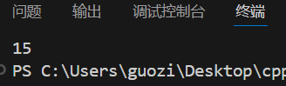
2.分析下面的程序，写出其运行时的输出结果。上机运行该程序，观察运行结果是否与你的分析相同。如有不同，试分析原因。

分析：涉及构造函数重载与默认构造函数调用顺序。
多个重载构造函数，考察默认参数与构造函数匹配。
对象数组创建与析构函数调用顺序。
涉及构造函数、复制构造函数、指针成员与深拷贝问题。
实现：
//期望是a=4,b=8,a=4,b=8,结果是a=0,b=0,a=4,b=8
//A m,n(4,8);先是用A()构造了m,又用A(4,8)构造了n
#include <iostream>
using namespace std;
class A {
public:
A();
A(int i,int j);
void print( );
private:
int a,b;
};
A::A( )
{
a=b=0;
cout<<"Default constructor called.\n";
}
A::A(int i,int j)
{
a=i;
b=j;
cout<<"Constructor called.\n";
}
void A::print()
{
cout<<"a="<<a<<",b="<<b<<endl;
}
int main()
{
A m,n(4,8);
m.print();
n.print();
return 0;
}

/*
结果
10/13/2005
12/30/2005
10/1/2005
1/1/2005
传入的参数数量不同,调用了不同的构造函数
*/
#include <iostream>
using namespace std;
class Date
{public:
Date(int,int,int);
Date(int,int);
Date(int);
Date( );
void display( );
private:
int month;
int day;
int year;
};
Date::Date(int m,int d,int y):month(m),day(d),year(y){ }
Date::Date(int m,int d):month(m),day(d) {year=2005;}
Date::Date(int m):month(m)
{ day=1;
year=2005;
}
Date::Date( )
{ month=1;
day=1;
year=2005;
}
void Date::display( )
{cout<<month<<"/"<<day<<"/"<<year<<endl;}
int main( )
{ Date d1(10,13,2005);
Date d2(12,30);
Date d3(10);
Date d4;
d1.display( );
d2.display( );
d3.display( );
d4.display( );
return 0;
}

/*
结果
Initalizing default
Initalizing default
0 0
Destructor is active
Destructor is active
实例化时调用构造函数,对象不再使用时调用析构函数
*/
#include <iostream>
using namespace std;
class test
{ public:
test( );
int getint( ){return num;}
float getfloat( ){return fl;}
~test( );
private:
int num;
float fl;
};
test::test( )
{ cout << "Initalizing default" << endl;
num=0;
fl=0.0;
}
test::~test( )
{
cout << "Destructor is active" << endl;
}
int main( )
{
test array[2];
cout << array[1].getint( )<< " " << array[1].getfloat( ) <<endl;
return 0;
}

调试和运行：
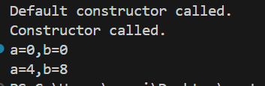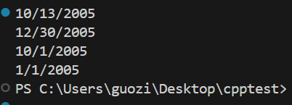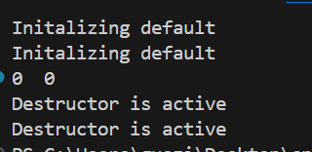
3.某单位的职工工资包括基本工资Wage，岗位津贴Subsidy，房租Rent，水费WaterFee，电费ElecFee。设计并实现工资管理的类Salary
分析：涉及构造函数、复制构造函数、指针成员与深拷贝问题。
实现：
#include <iostream>
using namespace std;

class Salary
{
public:
Salary() : Wage(0), Subsidy(0), Rent(0), WaterFee(0), ElecFee(0) {}

Salary(double wage, double subsidy,
double rent, double water, double elec)
: Wage(wage), Subsidy(subsidy), Rent(rent),
WaterFee(water), ElecFee(elec) {}

void setWage(double f) { Wage = f; }
void setSubsidy(double f) { Subsidy = f; }
void setRent(double f) { Rent = f; }
void setWaterFee(double f) { WaterFee = f; }
void setElecFee(double f) { ElecFee = f; }

double getWage() const { return Wage; }
double getSubsidy() const { return Subsidy; }
double getRent() const { return Rent; }
double getWaterFee() const { return WaterFee; }
double getElecFee() const { return ElecFee; }

double RealSalary() const
{
return Wage + Subsidy - Rent - WaterFee - ElecFee;
}

private:
double Wage, Subsidy, Rent, WaterFee, ElecFee;
};

int main()
{
Salary s1(8000, 2000, 1000, 150, 250);
cout << "=== 用带参构造函数创建 ===" << endl;
cout << "基本工资: " << s1.getWage() << endl;
cout << "岗位津贴: " << s1.getSubsidy() << endl;
cout << "房租: " << s1.getRent() << endl;
cout << "水费: " << s1.getWaterFee() << endl;
cout << "电费: " << s1.getElecFee() << endl;
cout << "实发工资: " << s1.RealSalary() << endl;

Salary s2;
s2.setWage(7500);
s2.setSubsidy(1800);
s2.setRent(900);
s2.setWaterFee(120);
s2.setElecFee(180);
cout << "\n=== 用无参构造函数+setXX ===" << endl;
cout << "实发工资: " << s2.RealSalary() << endl;

return 0;
}
调试和运行：
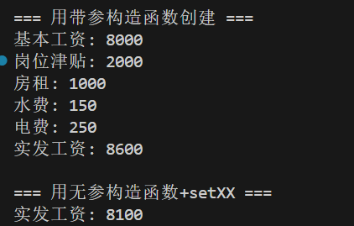
4.设计一个时钟类Clock。数据成员包括hour（小时）、minute（分钟）、second（秒）。要求用成员函数实现以下功能：
（1）创建具有指定时钟（小时、分钟、秒）的Clock对象，默认时钟为00:00:00。
（2）动态地设置时、分、秒。
（3）在屏幕上按“时:分:秒”的格式显示时钟。
（4）在主函数中测试该类。
分析：需处理时间合法性（如小时不超过23），格式化输出。
实现：
#include <iostream>
#include <iomanip>
using namespace std;

class Clock
{
public:
Clock(int h=0,int m=0,int s=0):hour(h),minute(m),second(s){};
void setTime(int h,int m,int s)
{
hour = h;
minute = m;
second = s;
}
void show()
{
cout << setfill('0') << setw(2) << hour << ":"
<< setw(2) << minute << ":"
<< setw(2) << second << endl;
}
private:
int hour;
int minute;
int second;
};

int main()
{
Clock c1;
cout << "默认时间: ";
c1.show();

Clock c2(23, 59, 55);
cout << "指定时间: ";
c2.show();

c1.setTime(9, 8, 7);
cout << "动态设置后: ";
c1.show();

return 0;
}
}
调试和运行：
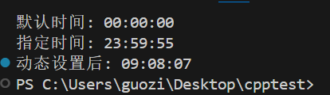
5.需要求3个三角形的体积，请编写一个基于对象的程序。数据成员包括三角形的三边长a、b、c。要求用成员函数实现以下功能：
(1) 定义构造函数完成三角形的初始化；
(2) 求三角形的周长；
(3) 求三角形的面积；
(4) 输出三角形信息。

分析：需判断三边是否能构成三角形，再计算面积（海伦公式）。
实现：
#include <iostream>
#include <cmath>
using namespace std;

class Triangle
{
public:
Triangle(double aa = 3, double bb = 4, double cc = 5)
{
a = aa;
b = bb;
c = cc;
}

double perimeter() { return a + b + c; }

double area()
{
double p = perimeter() / 2.0;
return sqrt(p * (p - a) * (p - b) * (p - c));
}

void show()
{
cout << "三角形三边:a=" << a << " b=" << b << " c=" << c << endl;
cout << "周长： " << perimeter() << endl;
cout << "面积： " << area() << endl << endl;
}

private:
double a, b, c;
};

int main()
{
Triangle t1;
Triangle t2(5, 12, 13);
Triangle t3(2, 2, 3);

t1.show();
t2.show();
t3.show();

return 0;
}
调试和运行：
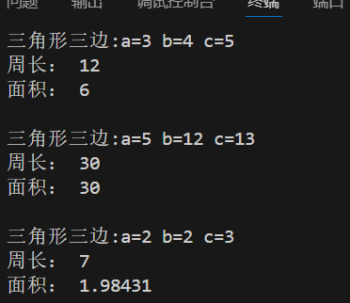
6.建立一个对象数组，内放5个学生的数据（学号、成绩），设立一个函数max，用指向对象的指针作函数参数，在max函数中找出5个学生中成绩最高者，并输出其学号、成绩。
分析：使用对象指针传递，考察对象数组与指针操作。
实现：
#include <iostream>
#include <string>
using namespace std;

class Student
{
public:
Student(std::string n,std::string s):num(n),score(s){};
std::string getNum() { return num; }
std::string getScore() { return score; }
private:
std::string num,score;
};

void max(Student* s)
{
Student* pmax = s;
for(int i=1;i<5;i++)
{
if((s+i)->getScore()>pmax->getScore()) pmax = s+i;
}
cout << "成绩最高者：学号=" << pmax->getNum()
<< " 成绩=" << pmax->getScore() << endl;
}

int main()
{
Student stu[5] = {
Student("1001", "85"),
Student("1002", "92"),
Student("1003", "78"),
Student("1004", "95"),
Student("1005", "88")
};

max(stu); // 传入数组首地址（即对象指针）
return 0;
}
调试和运行：
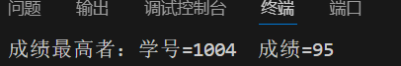
7.设计一个点类Point，再设计一个矩形类，矩形类使用Point类的两个坐标点作为矩形的对角顶点。并可以输出4个坐标值和面积。使用测试程序验证程序。
分析：矩形类使用Point类对象作为成员，考察类组合与坐标计算。
实现：
#include <iostream>
#include <stdlib.h>
using namespace std;

class Point
{
public:
Point(float x_=0,float y_=0):x(x_),y(y_){};
float x,y;
};

class Rect
{
public:
Rect(Point* a_,Point* b_):a(a_),b(b_){};

void show()
{
cout<<'('<<a->x<<','<<a->y<<')'<<'\n'
<<'('<<a->x<<','<<b->y<<')'<<'\n'
<<'('<<b->x<<','<<b->y<<')'<<'\n'
<<'('<<b->x<<','<<a->y<<')'<<'\n';
}

void cals()
{
cout<<abs((a->x)-(b->x))*abs((a->y)-(b->y));
}
private:
Point* a;
Point* b;
};

int main()
{
Point* a = new Point(1.0,2.0);
Point* b = new Point(3.0,4.0);
Rect R(a,b);
R.show();
R.cals();
return 0;
}

#include <iostream>
using namespace std;

class Rectangle {
public:

int width;
int length;
};

Rectangle rect;

void setSize(void)
{
cin >> rect.width;
cin >> rect.length;
}

void getArea(void)
{
int area = rect.width * rect.length;
cout << "Area is: " << area << endl;
}
int main()
{
setSize();
getArea();
return 0;
}
调试和运行：
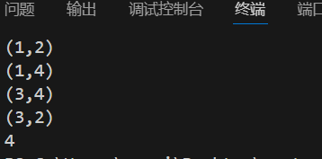
8.下面是一个整型数组类intArray的声明，请给出该类所有数据成员的类外定义。
class intArray
{public:
intArray(int size);//构造函数
intArray(const intArray &x);//复制构造函数
~intArray();//析构函数
bool Set(int i, int elem);//设置第i个数组元素的值，设置成功返回true，失败返回false
bool Get(int i, int &elem); //获取第i个数组元素的值，获取成功返回true，失败返回false
int Length( ) const;//获取数组的长度
void ReSize ( int size ); //重置数组
void Print();//输出数组
private:
int *element; //指向动态数组的指针
int arraysize; //数组的当前长度
};
分析：需实现深拷贝、内存管理、边界检查等。
实现：
#include <iostream>
using namespace std;
class intArray
{
public:
intArray(int size);//构造函数
intArray(const intArray &x);//复制构造函数
~intArray();//析构函数
bool Set(int i, int elem);//设置第i个数组元素的值，设置成功返回true，失败返回false
bool Get(int i, int &elem); //获取第i个数组元素的值，获取成功返回true，失败返回false
int Length( ) const;//获取数组的长度
void ReSize ( int size ); //重置数组
void Print();//输出数组
private:
int *element; //指向动态数组的指针
int arraysize; //数组的当前长度
};

intArray::intArray(int size):arraysize(size)
{
element = new int[size];
}

intArray::intArray(const intArray &x)
{
arraysize = x.arraysize;
element = new int[arraysize];
for (int i = 0; i < arraysize; ++i)
element[i] = x.element[i];
}
intArray::~intArray()
{
delete[] element;
}

bool intArray::Set(int i, int elem)
{
if (i<0||i>=arraysize) return false;
element[i] = elem;
return true;
}

bool intArray::Get(int i, int &elem)
{
if (i<0||i>=arraysize) return false;
elem = element[i];
return true;
}
int intArray::Length( ) const
{
return arraysize;
}
void intArray::ReSize(int size)
{
if (size <= 0) return;
int *newElem = new int[size];
int minSize = (size < arraysize) ? size : arraysize;
for (int i = 0; i < minSize; ++i)
newElem[i] = element[i];
delete[] element;
element = newElem;
arraysize = size;
}

void intArray::Print()
{
for (int i = 0; i < arraysize; ++i)
{
cout << element[i] << ' ';
cout << endl;
}
}

调试和运行：

9.声明一个复数类，complex，使用友元函数add实现复数加法。
分析：使用友元函数实现运算符重载，注意访问私有成员。
实现：
#include <iostream>
using namespace std;

class Complex
{
private:
double real;
double imag;
public:
Complex(double r = 0, double i = 0) : real(r), imag(i) {}
void show() const
{
cout << real << (imag >= 0 ? "+" : "") << imag << "i" << endl;
}
friend Complex add(const Complex &a, const Complex &b);
};

Complex add(const Complex &a, const Complex &b)
{
return Complex(a.real + b.real, a.imag + b.imag);
}

int main()
{
Complex c1(3, 4), c2(1, -2);
Complex c3 = add(c1, c2);
c3.show();
return 0;
}
调试和运行：
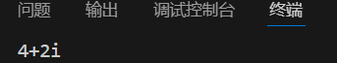

三、小结
本次实验深入学习了构造函数、析构函数的使用，以及类的组合、对象数组、对象指针等核心知识点。通过程序改错和输出分析，明确了构造函数的语法规则、初始化列表的使用场景（引用成员、const 成员），以及析构函数的调用时机；在类的设计中，掌握了组合类的设计思路（如矩形类包含 Point 对象），学会利用对象数组存储多个同类对象，通过对象指针传递参数提高程序效率。数据合法性校验（如时钟的时分秒范围、三角形的边长条件）和深拷贝（如 intArray 类的复制构造函数）的实现，进一步强化了程序的健壮性设计意识。实验中也发现，对对象指针的使用和内存管理（动态分配与释放）需要格外谨慎，避免出现内存泄漏或访问越界问题。

实验3 类的继承

一、实验内容
1、分析下面的程序，写出其运行时的输出结果。上机运行该程序，观察运行结果是否与你的分析相同。如有不同，试分析原因。
(1)
#include <iostream>
using namespace std;
class A
{public:
A(){cout<<"A::A() called.\n";}
virtual ~A(){cout<<"A::~A() called.\n";}
};
class B:public A
{ public:
B(int i)
{ cout<<"B::B() called.\n";
buf=new char[i];
}
virtual ~B()
{ delete []buf;
cout<<"B::~B() called.\n";
}
private:
char *buf;
};
void fun(A *a)
{ cout<<"May you succeed!";
delete a;
}
int main()
{
A *a=new B(15);
fun(a);
return 0;
}
(2)
#include<iostream>
using namespace std;
class A{
public:
A(int a):x(a){ cout<<"A constructor..."<<x<<endl; }
int f(){return ++x;}
~A(){cout<<"destructor A..."<<endl;}
private:
int x;
};
class B:public virtual A{
private:
int y;
A Aobj;
public:
B(int a,int b,int c):A(a),y(c),Aobj(c){ cout<<"B constructor..."<<y<<endl;}
int f(){
A::f();
Aobj.f();
return ++y;
}
void display(){ cout<<A::f()<<"\t"<<Aobj.f()<<"\t"<<f()<<endl; }
~B(){cout<<"destructor B..."<<endl;}
};
class C:public B{
public:
C(int a,int b,int c):B(a,b,c),A(0){ cout<<"C constructor..."<<endl;}
};
class D:public C,public virtual A{
public:
D(int a,int b,int c):C(a,b,c),A(c){ cout<<"D constructor..."<<endl;}
~D(){cout<<"destructor D...."<<endl;}
};
int main()
{
D d(7,8,9);
d.f();
d.display();
return 0;
}

(3)
#include<iostream>
using namespace std;
class A{
public:
A(int a,int b):x(a),y(b){ cout<<"A constructor..."<<endl; }
void Add(int a,int b){ x+=a;y+=b;}
void display(){ cout<<"("<<x<<","<<y<<")";}
~A(){cout<<"destructor A..."<<endl;}
private:
int x,y;
};
class B:private A{
private:
int i,j;
A Aobj;
public:
B(int a,int b,int c,int d):A(a,b),i(c),j(d) ,Aobj(1,1){ cout<<"B constructor..."<<endl;}
void Add(int x1,int y1,int x2,int y2)
{
A::Add(x1,y1);
i+=x2; j+=y2;
}
void display(){
A::display();
Aobj.display();
cout<<"("<<i<<","<<j<<")"<<endl;
}
~B(){cout<<"destructor B..."<<endl;}
};
int main()
{
B b(1,2,3,4);
b.display();
b.Add(1,3,5,7);
b.display();
return 0;
}

(4)
#include <iostream>
using namespace std;
class Base1
{
public:
Base1()
{
cout<<"class Base1!"<<endl;
}
};
class Base2
{
public:
Base2()
{
cout<<"class Base2!"<<endl;
}
};
class Level1:public Base2,virtual public Base1
{
public:
Level1()
{
cout<<"class Level1!"<<endl;
}
};
class Level2: public Base2,virtual public Base1
{
public:
Level2()
{
cout<<"class Level2!"<<endl;
}
};
class TopLevel:public Level1,virtual public Level2
{
public:
TopLevel()
{
cout<<"class TopLevel!"<<endl;
}
};
int main()
{
TopLevel obj;
return 0;
}

2、某出版系统发行图书和磁带，利用继承设计管理出版物的类。要求如下：建立一个基类Publication存储出版物的标题title、出版物名称name、单价price及出版日期date。用Book类和Tape类分别管理图书和磁带，它们都从Publication类派生。Book类具有保存图书页数的数据成员page，Tape类具有保存播放时间的数据成员playtime。每个类都有构造函数、析构函数，且都有用于从键盘获取数据的成员函数inputData()，用于显示数据的成员函数display()。

4、按下列要求编写程序。
（1）定义一个分数类Score。它有3个数据成员：
Chinese //语文课成绩
English //英语课成绩
Mathematics //数学课成绩
2个构造函数：无参的和带参数的
3个成员函数：是否带参数根据需要自定
sum() //计算三门课总成绩
print() //输出三门课成绩和总成绩
modify() //修改三门课成绩
（2）定义一个学生类Student。它有3个数据成员：
Num //学号
Name //姓名
MyScore //成绩
2个构造函数：无参的和带参数的
3个成员函数：是否带参数根据需要自定
sum() //计算某学生三门课总成绩
print() //输出某学生学号、姓名和成绩
modify() //修改某学生学号、姓名和成绩
（3）在主函数中，先定义一个学生类对象数组，再通过for循环给对象数组赋上实际值，最后输出对象数组个元素的值。

4、编写一个程序实现小型公司的人员信息管理系统。该公司雇员（employee）包括经理（manager），技术人员（technician）、销售员（salesman）和销售部经理（salesmanager）。要求存储这些人员的姓名、编号、级别、当月薪水，计算月薪并显示全部信息。
程序要对所有人员有提升级别的功能。为简单起见，所有人员的初始级别均为1，然后进行升级，经理升为4级，技术人员和销售部经理升为3级，销售员仍为1级。
月薪计算办法是：经理拿固定月薪8000元，技术人员按每小时100元领取月薪，销售员按该当月销售额4%提成，销售经理既拿固定月工资也领取销售提成，固定月工资为5000元，销售提成为所管辖部门当月销售额的5‰。

二、实验过程
1.分析下面的程序，写出其运行时的输出结果。上机运行该程序，观察运行结果是否与你的分析相同。如有不同，试分析原因。

分析：虚析构函数通过基类指针删除派生类对象，考察多态析构。
虚继承与构造顺序复杂，涉及菱形继承问题
私有继承限制访问，成员对象构造顺序需注意。
多重继承与虚继承混合，构造顺序复杂。
实现：
#include <iostream>
using namespace std;
class A
{public:
A(){cout<<"A::A() called.\n";}
virtual ~A(){cout<<"A::~A() called.\n";}
};
class B:public A
{ public:
B(int i)
{ cout<<"B::B() called.\n";
buf=new char[i];
}
virtual ~B()
{ delete []buf;
cout<<"B::~B() called.\n";
}
private:
char *buf;
};
void fun(A *a)
{ cout<<"May you succeed!";
delete a;
}
int main()
{
A *a=new B(15);
fun(a);
return 0;
}
#include<iostream>
using namespace std;
class A{
public:
A(int a):x(a){ cout<<"A constructor..."<<x<<endl; }
int f(){return ++x;}
~A(){cout<<"destructor A..."<<endl;}
private:
int x;
};
class B:public virtual A{
private:
int y;
A Aobj;
public:
B(int a,int b,int c):A(a),y(c),Aobj(c){ cout<<"B constructor..."<<y<<endl;}
int f(){
A::f();
Aobj.f();
return ++y;
}
void display(){ cout<<A::f()<<"\t"<<Aobj.f()<<"\t"<<f()<<endl; }
~B(){cout<<"destructor B..."<<endl;}
};
class C:public B{
public:
C(int a,int b,int c):B(a,b,c),A(0){ cout<<"C constructor..."<<endl;}
};
class D:public C,public virtual A{
public:
D(int a,int b,int c):C(a,b,c),A(c){ cout<<"D constructor..."<<endl;}
~D(){cout<<"destructor D...."<<endl;}
};
int main()
{
D d(7,8,9);
d.f();
d.display();
return 0;
}
#include<iostream>
using namespace std;
class A{
public:
A(int a,int b):x(a),y(b){ cout<<"A constructor..."<<endl; }
void Add(int a,int b){ x+=a;y+=b;}
void display(){ cout<<"("<<x<<","<<y<<")";}
~A(){cout<<"destructor A..."<<endl;}
private:
int x,y;
};
class B:private A{
private:
int i,j;
A Aobj;
public:
B(int a,int b,int c,int d):A(a,b),i(c),j(d) ,Aobj(1,1){ cout<<"B constructor..."<<endl;}
void Add(int x1,int y1,int x2,int y2)
{
A::Add(x1,y1);
i+=x2; j+=y2;
}
void display(){
A::display();
Aobj.display();
cout<<"("<<i<<","<<j<<")"<<endl;
}
~B(){cout<<"destructor B..."<<endl;}
};
int main()
{
B b(1,2,3,4);
b.display();
b.Add(1,3,5,7);
b.display();
return 0;
}
#include <iostream>
using namespace std;
class Base1
{
public:
Base1()
{
cout<<"class Base1!"<<endl;
}
};
class Base2
{
public:
Base2()
{
cout<<"class Base2!"<<endl;
}
};
class Level1:public Base2,virtual public Base1
{
public:
Level1()
{
cout<<"class Level1!"<<endl;
}
};
class Level2: public Base2,virtual public Base1
{
public:
Level2()
{
cout<<"class Level2!"<<endl;
}
};
class TopLevel:public Level1,virtual public Level2
{
public:
TopLevel()
{
cout<<"class TopLevel!"<<endl;
}
};
int main()
{
TopLevel obj;
return 0;
}

调试和运行：
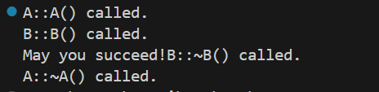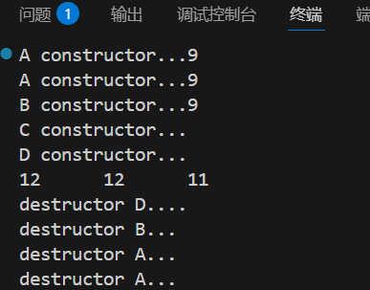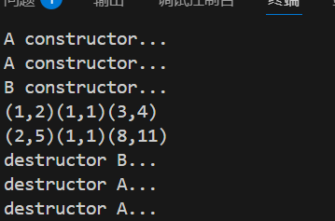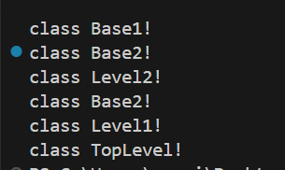
1.某出版系统发行图书和磁带，利用继承设计管理出版物的类。要求如下：建立一个基类Publication存储出版物的标题title、出版物名称name、单价price及出版日期date。用Book类和Tape类分别管理图书和磁带，它们都从Publication类派生。Book类具有保存图书页数的数据成员page，Tape类具有保存播放时间的数据成员playtime。每个类都有构造函数、析构函数，且都有用于从键盘获取数据的成员函数inputData()，用于显示数据的成员函数display()。

分析：Book与Tape类继承自Publication，需实现inputData与display函数。
实现：
#include <iostream>
#include <string>
using namespace std;

class Publication
{
public:
Publication(std::string t,std::string n,float p,std::string d)
{
title = t;
name = n;
price = p;
date = d;
}
~Publication(){}

void inputData()
{
cin>>title>>name>>price>>date;
}

void display()
{
cout<<"title:"<<title<<'\n'<<"name:"<<name<<'\n'<<"price:"<<price<<'\n'<<"date"<<date<<endl;
}
protected:
std::string title;
std::string name;
float price;
std::string date;
};

class Book:public Publication
{
public:
Book(std::string t,std::string n,float p,std::string d,int pa):Publication(t,n,p,d),page(pa){};
~Book(){};
void inputData()
{
cin>>title>>name>>price>>date>>page;
}
void display()
{
Publication::display();
cout<<"page:"<<page<<endl;
}
private:
int page;
};

class Tape:public Publication
{
public:
Tape(std::string t,std::string n,float p,std::string d,int pa):Publication(t,n,p,d),playtime(pa){};
~Tape(){};
void inputData()
{
cin>>title>>name>>price>>date>>playtime;
}
void display()
{
Publication::display();
cout<<"playtime:"<<playtime<<endl;
}
private:
int playtime;
};

int main()
{
Book B("aa","bb",1.2,"cc",3);
B.display();
B.inputData();
B.display();
}
调试和运行：
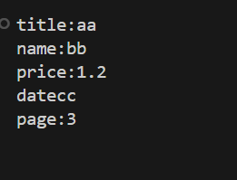
3.按下列要求编写程序。
（1）定义一个分数类Score。它有3个数据成员：
Chinese //语文课成绩
English //英语课成绩
Mathematics //数学课成绩
2个构造函数：无参的和带参数的
3个成员函数：是否带参数根据需要自定
sum() //计算三门课总成绩
print() //输出三门课成绩和总成绩
modify() //修改三门课成绩
（2）定义一个学生类Student。它有3个数据成员：
Num //学号
Name //姓名
MyScore //成绩
2个构造函数：无参的和带参数的
3个成员函数：是否带参数根据需要自定
sum() //计算某学生三门课总成绩
print() //输出某学生学号、姓名和成绩
modify() //修改某学生学号、姓名和成绩
（3）在主函数中，先定义一个学生类对象数组，再通过for循环给对象数组赋上实际值，最后输出对象数组个元素的值。

分析：使用组合（Student包含Score）或继承，注意数据封装与修改接口。
→ 问题：类关系设计 + 数据更新。

实现：
#include <iostream>
#include <iomanip>
#include <string>
using namespace std;

/*==================== 1. 分数类 ====================*/
class Score {
private:
double Chinese;
double English;
double Mathematics;

public:
/*----- 构造函数 -----*/
Score() : Chinese(0), English(0), Mathematics(0) {}
Score(double c, double e, double m)
: Chinese(c), English(e), Mathematics(m) {}

/*----- 成员函数 -----*/
double sum() const { return Chinese + English + Mathematics; }

void print() const {
cout << "Chinese = " << Chinese
<< "\nEnglish = " << English
<< "\nMath = " << Mathematics
<< "\nSum = " << sum() << endl;
}

void modify() {
cout << "Input Chinese English Mathematics: ";
cin >> Chinese >> English >> Mathematics;
}
};

/*==================== 2. 学生类 ====================*/
class Student {
private:
string Num;
string Name;
Score MyScore; // 成绩对象

public:
/*----- 构造函数 -----*/
Student() {}
Student(const string& num, const string& name, const Score& s)
: Num(num), Name(name), MyScore(s) {}

/*----- 成员函数 -----*/
double sum() const { return MyScore.sum(); }

void print() const {
cout << "Num : " << Num
<< "\nName : " << Name << endl;
MyScore.print();
}

void modify() {
cout << "Input Num Name: ";
cin >> Num >> Name;
MyScore.modify();
}
};

/*==================== 3. 主函数 ====================*/
int main() {
const int N = 3; // 学生人数
Student stuArr[N]; // 先定义对象数组

for (int i = 0; i < N; ++i) {
cout << "\nInput info for student " << i + 1 << ":\n";
stuArr[i].modify();
}
cout << "\n========== All Students ==========\n";
for (int i = 0; i < N; ++i) {
cout << "\n----- Student " << i + 1 << " -----\n";
stuArr[i].print();
}
return 0;
}
调试和运行：
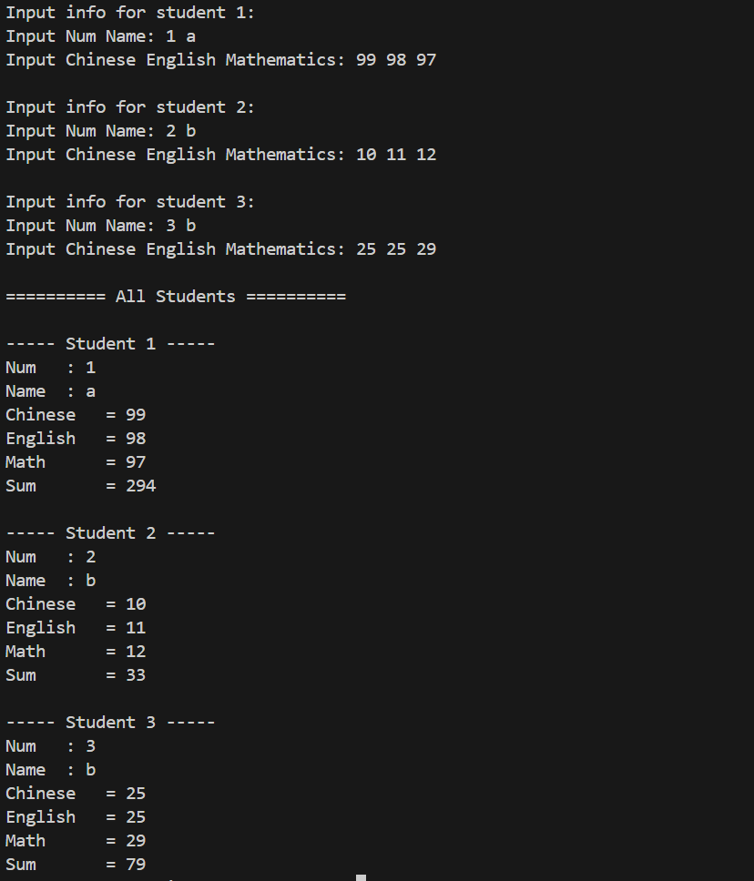
4.编写一个程序实现小型公司的人员信息管理系统。该公司雇员（employee）包括经理（manager），技术人员（technician）、销售员（salesman）和销售部经理（salesmanager）。要求存储这些人员的姓名、编号、级别、当月薪水，计算月薪并显示全部信息。
程序要对所有人员有提升级别的功能。为简单起见，所有人员的初始级别均为1，然后进行升级，经理升为4级，技术人员和销售部经理升为3级，销售员仍为1级。
月薪计算办法是：经理拿固定月薪8000元，技术人员按每小时100元领取月薪，销售员按该当月销售额4%提成，销售经理既拿固定月工资也领取销售提成，固定月工资为5000元，销售提成为所管辖部门当月销售额的5‰。
分析：不同员工类型继承自基类，月薪计算方式不同，需用多态。
→ 问题：多态应用 + 薪资策略实现。

实现：
#include <iostream>
#include <iomanip>
#include <string>
#include <vector>
using namespace std;

/*=================== 基类 Employee ===================*/
class Employee {
protected:
string name; // 姓名
int id; // 编号
int grade; // 级别
double salary; // 当月薪水

public:
Employee(const string& n, int i)
: name(n), id(i), grade(1), salary(0) {}

virtual ~Employee() {}

/* 升级：默认升 0 级，派生类可覆盖 */
virtual void promote(int step = 0) { grade += step; }

/* 计算月薪：派生类实现 */
virtual void pay() = 0;

/* 显示全部信息 */
virtual void display() const {
cout << left << setw(12) << name
<< setw(6) << id
<< setw(6) << grade
<< setw(10) << fixed << setprecision(2) << salary;
}
};

/*==================== 经理 ====================*/
class Manager : public Employee {
public:
Manager(const string& n, int i) : Employee(n, i) {}
void promote(int step = 3) override { Employee::promote(step); } // 升3级→4
void pay() override { salary = 8000; }
void display() const override {
Employee::display();
cout << " 职位：经理" << endl;
}
};

/*==================== 技术人员 ====================*/
class Technician : public Employee {
double hours; // 当月工作小时数
public:
Technician(const string& n, int i, double h = 0)
: Employee(n, i), hours(h) {}
void promote(int step = 2) override { Employee::promote(step); } // 升2级→3
void pay() override { salary = hours * 100; }
void display() const override {
Employee::display();
cout << " 职位：技术人员 工时：" << hours << "h" << endl;
}
};

/*==================== 销售员 ====================*/
class Salesman : public Employee {
double sales; // 当月个人销售额
public:
Salesman(const string& n, int i, double s = 0)
: Employee(n, i), sales(s) {}
void pay() override { salary = sales * 0.04; }
void display() const override {
Employee::display();
cout << " 职位：销售员 销售额：" << sales << endl;
}
};

/*==================== 销售经理 ====================*/
class SalesManager : public Employee {
double deptSales; // 部门销售额
public:
SalesManager(const string& n, int i, double ds = 0)
: Employee(n, i), deptSales(ds) {}
void promote(int step = 2) override { Employee::promote(step); } // 升2级→3
void pay() override { salary = 5000 + deptSales * 0.005; }
void display() const override {
Employee::display();
cout << " 职位：销售经理 部门销售额：" << deptSales << endl;
}
};

/*==================== main ====================*/
int main() {
vector<Employee*> staff;
staff.push_back(new Manager("Zhang", 1001));
staff.push_back(new Technician("Li", 2001, 160));
staff.push_back(new Salesman("Wang", 3001, 50000));
staff.push_back(new SalesManager("Liu", 4001, 200000));

/* 统一升级、计算月薪、输出信息 */
for (auto e : staff) {
e->promote(); // 按各自规则升级
e->pay();
e->display();
}

/* 释放资源 */
for (auto e : staff) delete e;
return 0;
}
三、小结
本次实验核心是掌握类的继承与派生机制，理解面向对象编程的继承特性。通过不同继承方式（公有、私有、虚继承）的程序分析，明确了构造函数、析构函数的调用顺序，以及虚继承在解决菱形继承问题中的作用；在类的设计中，学会利用继承复用基类代码（如 Publication 类的通用属性和接口），通过派生类扩展特有功能，同时结合类的组合（如 Student 类包含 Score 对象）实现更复杂的数据结构。纯虚函数的使用（如 Employee 类的计算月薪函数）为多态实现奠定基础，使不同派生类能按自身逻辑重写功能。实验也体会到，合理的继承层次设计能提高代码的复用性和可维护性，而明确基类与派生类的职责划分，是确保程序清晰易懂的关键。

实验4 多态性和运算符重载

一、实验内容
1、分析下面的程序，写出其运行时的输出结果。上机运行该程序，观察运行结果是否与你的分析相同。如有不同，试分析原因。
（1）
#include <iostream>
using namespace std;
class Base{
protected:
int n;
public:
Base (int m){ n=m++; }
virtual void g1(){cout<<"Base::g1()..."<<n<<endl; g4();}
virtual void g2(){cout<<"Base::g2()..."<<++n<<endl;g3();}
void g3(){cout<<"Base::g3()..."<<++n<<endl; g4();}
void g4(){cout<<"Base::g4()..."<<++n<<endl;}

};
class Derive:public Base{
int j;
public:
Derive(int n1,int n2):Base(n1){ j=n2; }
void g1(){cout<<"Deri::g1()..."<<++n<<endl;g2();}
void g3(){cout<<"Deri::g2()..."<<++n<<endl;g4();}
};
int main(){
Derive Dobj(1,0);
Base Bobj=Dobj;
Bobj.g1();
cout<<"------------------"<<endl;
Base *bp=&Dobj;
bp->g1();
cout<<"------------------"<<endl;
Base &bobj2=Dobj;
bobj2.g1();
cout<<"------------------"<<endl;
Dobj.g1();
return 0;
}
（2）
#include<iostream.h>
class ABC{
int a,b,c;
public:
ABC(int x,int y,int z):a(x),b(y),c(z){}
friend ostream &operator<<(ostream &out,ABC& f);
};
ostream &operator<<(ostream &out,ABC& f)
{
out<<"a="<<f.a<<endl<<"b="<<f.b<<endl<<"c="<<f.c<<endl;
return out;
}
int main(){
ABC obj(10,20,30);
cout<<obj;
return 0;
}
(3)
#include<iostream.h>
class Number{
int n;
public:
Number(int x):n(x){}
Number& operator++(){ ++n; return *this; }
Number& operator++(int){ n++; return *this;}
friend Number &operator--(Number &o);
friend Number &operator--(Number o,int);
void display(){cout<<"This Number is: "<<n<<endl;}
};
Number &operator--(Number &o){--o.n; return o; }
Number &operator--(Number o,int){o.n--; return o; }
int main(){
Number N1(10);
++ ++ ++N1;
N1.display();
N1++;
N1.display();
--N1;
N1.display();
N1-- -- --;
N1.display();
return 0;
}

2、先建立一个点类Point，包含数据成员x，y（坐标点）。以它为基类，派生出圆类Circle，增加数据成员radius（半径），再以Cirlcle类为直接基类，派生出圆柱体类Cylinder，再增加数据成员height（高）。要求：
（1）每个类都有构造函数、用于从键盘获取数据的成员函数set()，用于显示数据的成员函数display()。
（2）用虚函数输出各类对象信息。

3（选做）、先建立一个职工类Employee，包含数据成员name（职工姓名），ID（职工编号）。以它为基类，派生出经理类Manager和技术人员类Technician，在经理类中增加数据成员salary（代表经理的月工资），在技术人员类中增加数据成员wage（代表每小时的工资数）和hours（月工作时数）。在定义类时，所有类中必须包含有构造函数、析构函数、修改和获取所有数据成员的函数，以及纯虚函数计算职工的工资，输出职工的信息。

4、设计并实现一个日期类Date，要求：
（1）可以建立具有指定日期（年、月、日）的Date对象，默认日期是2012.1.1。
（2）可以从输出流输出一个格式为“年-月-日”的日期，其中年是四位数据，月、日可以是一位也可以是两位数据。
（3）可以动态地设置年、月、日。
（4）可以用运算符= =、!=、<和>对两个日期进行比较。
（5）可以用运算符++、--、+=、-=等完成天数的加减一天或若干天的操作
（6）Date类必须能够正确表达日期，不会出现类似于13月，32日一类的情况。Date类还必须处理闰年的问题，闰年包括：所有能被400整除的年份，以及能被4整除同时又不能被100整除的年份。

二、实验过程
1.分析下面的程序，写出其运行时的输出结果。上机运行该程序，观察运行结果是否与你的分析相同。如有不同，试分析原因。

分析：虚函数调用链复杂，涉及动态绑定与函数嵌套调用。使用友元函数重载 << 运算符，实现自定义输出格式。前后置自增/自减运算符重载，注意返回值类型与语义。
实现：
#include <iostream>
using namespace std;
class Base{
protected:
int n;
public:
Base (int m){ n=m++; }
virtual void g1(){cout<<"Base::g1()..."<<n<<endl; g4();}
virtual void g2(){cout<<"Base::g2()..."<<++n<<endl;g3();}
void g3(){cout<<"Base::g3()..."<<++n<<endl; g4();}
void g4(){cout<<"Base::g4()..."<<++n<<endl;}

};
class Derive:public Base{
int j;
public:
Derive(int n1,int n2):Base(n1){ j=n2; }
void g1(){cout<<"Deri::g1()..."<<++n<<endl;g2();}
void g3(){cout<<"Deri::g2()..."<<++n<<endl;g4();}
};
int main(){
Derive Dobj(1,0);
Base Bobj=Dobj;
Bobj.g1();
cout<<"------------------"<<endl;
Base *bp=&Dobj;
bp->g1();
cout<<"------------------"<<endl;
Base &bobj2=Dobj;
bobj2.g1();
cout<<"------------------"<<endl;
Dobj.g1();
return 0;
}
#include <iostream>
using namespace std;
class ABC{
int a,b,c;
public:
ABC(int x,int y,int z):a(x),b(y),c(z){}
friend ostream &operator<<(ostream &out,ABC& f);
};
ostream &operator<<(ostream &out,ABC& f)
{
out<<"a="<<f.a<<endl<<"b="<<f.b<<endl<<"c="<<f.c<<endl;
return out;
}
int main(){
ABC obj(10,20,30);
cout<<obj;
return 0;
}
#include<iostream>
using namespace std;
class Number{
int n;
public:
Number(int x):n(x){}
Number& operator++(){ ++n; return *this; }
Number& operator++(int){ n++; return *this;}
friend Number &operator--(Number &o);
friend Number &operator--(Number &o,int);
void display(){cout<<"This Number is: "<<n<<endl;}
};
Number &operator--(Number &o){--o.n; return o; }
Number &operator--(Number &o,int){o.n--; return o; }
int main(){
Number N1(10);
++ ++ ++N1;
N1.display();
N1++;
N1.display();
--N1;
N1.display();
N1-- -- --;
N1.display();
return 0;
}
调试和运行：
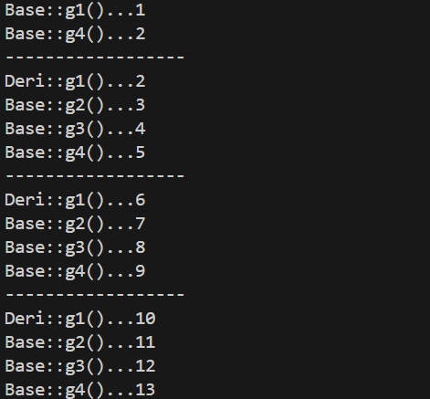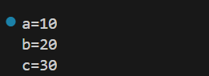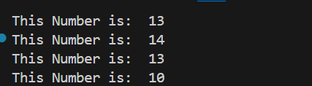
2.先建立一个点类Point，包含数据成员x，y（坐标点）。以它为基类，派生出圆类Circle，增加数据成员radius（半径），再以Cirlcle类为直接基类，派生出圆柱体类Cylinder，再增加数据成员height（高）。要求：
（1）每个类都有构造函数、用于从键盘获取数据的成员函数set()，用于显示数据的成员函数display()。
（2）用虚函数输出各类对象信息。

分析：使用虚函数实现多态输出，考察继承层次设计。
实现：
#include <iostream>
using namespace std;

/*================ 1. 基类：点 =================*/
class Point {
protected:
double x, y;
public:
Point() : x(0), y(0) {}
virtual ~Point() {} // 基类析构函数最好为虚
virtual void set() {
cout << "输入点坐标 x y：";
cin >> x >> y;
}
virtual void display() const {
cout << "Point: (" << x << ", " << y << ")\n";
}
};

/*================ 2. 派生：圆 =================*/
class Circle : public Point {
protected:
double radius;
public:
Circle() : Point(), radius(0) {}
void set() override {
Point::set(); // 先读 x,y
cout << "输入圆半径：";
cin >> radius;
}
void display() const override {
cout << "Circle center: (" << x << ", " << y << "), radius: " << radius << '\n';
}
};

/*================ 3. 再派生：圆柱体 =================*/
class Cylinder : public Circle {
double height;
public:
Cylinder() : Circle(), height(0) {}
void set() override {
Circle::set(); // 先读圆心、半径
cout << "输入圆柱高：";
cin >> height;
}
void display() const override {
cout << "Cylinder center: (" << x << ", " << y
<< "), radius: " << radius << ", height: " << height << '\n';
}
};

/*================ 4. 测试：虚函数多态 =================*/
int main() {
Point *p = nullptr;

int choice;
cout << "1-Point 2-Circle 3-Cylinder\n选择要创建的对象类型：";
cin >> choice;

switch (choice) {
case 1: p = new Point; break;
case 2: p = new Circle; break;
case 3: p = new Cylinder; break;
default: cout << "非法选择\n"; return 0;
}

p->set(); // 动态绑定到对应类的 set()
cout << "\n=== 您输入的信息 ===\n";
p->display(); // 动态绑定到对应类的 display()

delete p;
return 0;
}
调试和运行：
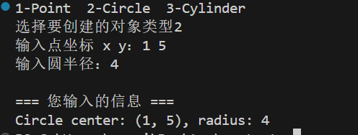
4.设计并实现一个日期类Date，要求：
（1）可以建立具有指定日期（年、月、日）的Date对象，默认日期是2012.1.1。
（2）可以从输出流输出一个格式为“年-月-日”的日期，其中年是四位数据，月、日可以是一位也可以是两位数据。
（3）可以动态地设置年、月、日。
（4）可以用运算符= =、!=、<和>对两个日期进行比较。
（5）可以用运算符++、--、+=、-=等完成天数的加减一天或若干天的操作
（6）Date类必须能够正确表达日期，不会出现类似于13月，32日一类的情况。Date类还必须处理闰年的问题，闰年包括：所有能被400整除的年份，以及能被4整除同时又不能被100整除的年份。
分析：需实现日期合法性、比较、加减运算等，逻辑复杂。
→ 问题：日期运算 + 运算符重载复杂性。
实现：
#include <iostream>
#include <iomanip>
using namespace std;

class Date {
private:
int y, m, d;

/* 闰年判断 */
static bool isLeap(int year) {
return (year % 400 == 0) || (year % 4 == 0 && year % 100 != 0);
}

/* 当月天数 */
static int daysOfMonth(int year, int month) {
static int tab[13] = {0,31,28,31,30,31,30,31,31,30,31,30,31};
return (month == 2 && isLeap(year)) ? 29 : tab[month];
}

/* 日期合法性检查 */
bool isValid() const {
if (y < 1 || m < 1 || m > 12 || d < 1) return false;
return d <= daysOfMonth(y, m);
}

/* 把日期调整为合法范围（加减天数核心）*/
void normalize() {
if (!isValid()) { // 只处理非法情况
while (d < 1) { // 往前借月
--m;
if (m < 1) { --y; m = 12; }
d += daysOfMonth(y, m);
}
while (d > daysOfMonth(y, m)) { // 往后进月
d -= daysOfMonth(y, m);
++m;
if (m > 12) { ++y; m = 1; }
}
}
}

public:
/* 默认构造：2012-01-01 */
Date(int yy = 2012, int mm = 1, int dd = 1): y(yy), m(mm), d(dd) {
if (!isValid()) { y = 2012; m = 1; d = 1; } // 非法则回滚
}

/* 动态设置 */
void setYear(int yy) { int old = y; y = yy; if (!isValid()) y = old; }
void setMonth(int mm) { int old = m; m = mm; if (!isValid()) m = old; }
void setDay(int dd) { int old = d; d = dd; if (!isValid()) d = old; }

/* 输出 yyyy-m-d */
friend ostream& operator<<(ostream& os, const Date& dt) {
os << dt.y << '-' << dt.m << '-' << dt.d;
return os;
}

/* 关系运算 */
bool operator==(const Date& o) const { return y == o.y && m == o.m && d == o.d; }
bool operator!=(const Date& o) const { return !(*this == o); }
bool operator< (const Date& o) const {
return y != o.y ? y < o.y : (m != o.m ? m < o.m : d < o.d);
}
bool operator> (const Date& o) const { return o < *this; }

/* 加减天数 */
Date& operator+=(int days) { d += days; normalize(); return *this; }
Date& operator-=(int days) { return *this += -days; }

/* 前后置 ++、-- */
Date& operator++() { return *this += 1; } // 前置++
Date operator++(int) { Date tmp = *this; ++*this; return tmp; }
Date& operator--() { return *this -= 1; } // 前置--
Date operator--(int) { Date tmp = *this; --*this; return tmp; }
};

/*==================== 测试 ====================*/
int main() {
Date d1; // 2012-01-01
Date d2(2023, 2, 28);
cout << "d1: " << d1 << '\n';
cout << "d2: " << d2 << '\n';

++d2; cout << "++d2: " << d2 << '\n'; // 2023-03-01
d2 += 365; cout << "+365: " << d2 << '\n';

Date d3(2000, 2, 29); // 闰年
cout << "d3: " << d3 << '\n';
--d3; cout << "--d3: " << d3 << '\n'; // 2000-02-28

cout << boolalpha;
cout << "d1 < d2 ? " << (d1 < d2) << '\n';
cout << "d2 == d3 ? " << (d2 == d3) << '\n';
return 0;
}
调试和运行：

三、小结
本次实验重点掌握了多态性和运算符重载的核心技术。通过虚函数的使用，实现了基类指针 / 引用对派生类对象的动态调用，理解了多态的实现原理；运算符重载使自定义类的操作更直观（如 Date 类的日期比较和加减），掌握了友元函数和成员函数重载运算符的区别（如 << 重载需用友元函数，因左操作数是 ostream 对象）。在类的继承层次设计中，纯虚函数的使用强制派生类实现特定功能，确保了接口的一致性；日期类的设计中，日期合法性校验和闰年处理体现了程序的严谨性，也加深了对复杂逻辑的处理能力。实验中发现，运算符重载需遵循语法规则（如后置 ++ 需加 int 参数区分），虚函数的声明和重写需保持函数签名一致，否则无法实现多态。这些知识点的综合应用，为编写更灵活、高效的面向对象程序提供了基础。

